产品名称：XCT80L7 型汽车起重机
项目名称：80t 汽车起重机臂架优化项目
项目编号：XG-ZX-2026-042

盈利分析报告

产品目标成本设定
本项目以市场对标为依据开展目标成本设定，对标机型选取三一 STC800 与中联 ZTC800V 两款主流 80t 级竞品，并结合现款 XCT80L7 与徐工 XCT80L6 的市场表现确定定价区间。综合竞品终端售价（188 万元、192 万元）与新产品主臂全伸长 58m、最大起重力矩 3200 kN·m 的性能优势，新产品终端售价目标定为 196 万元（含税），出厂价目标 165 万元；在保障用户与渠道利益的同时，通过臂架轻量化与结构优化将目标物料成本控制在 118 万元（未税）以内，叠加单台制造成本 12 万元，按出厂价 165 万元测算单台毛利约 35 万元、目标毛利率约 21.2%，处于行业合理区间；毛利率略低于三一与中联两款竞品，系以更低出厂价让利换量、依靠销量规模实现整体盈利。表 1 汇总三大机型在价格、成本、毛利率及主要性能指标上的对标数据，表 2 给出目标成本设定表的各项数值与责任分工，作为设计与采购环节的刚性约束。成本目标的达成情况将在试制与量产阶段通过财务核算滚动校核，确保盈利承诺落地。
表 1 市场对标分析
序号 | 指标项 | 三一STC800 | 三一STC800 | 三一STC800 | 中联ZTC800V | 中联ZTC800V | 中联ZTC800V | 新产品XCT80L7 | 新产品XCT80L7 | 新产品XCT80L7 | 备注
1 | 终端售价（含税，万元） | 188 | 188 | 188 | 192 | 192 | 192 | 196 | 196 | 196 | 新产品定价略高于两竞品，支撑品牌定位
2 | 出厂价（万元） | 168 | 168 | 168 | 172 | 172 | 172 | 165 | 165 | 165 | 新产品出厂价较两竞品低 3-7 万元
3 | 物料成本（未税，万元） | 122 | 122 | 122 | 125 | 125 | 125 | 118 | 118 | 118 | 新产品物料成本较竞品低 4-7 万元
4 | 毛利率（%） | 24% | 24% | 24% | 23% | 23% | 23% | 21.2% | 21.2% | 21.2% | 按含制造费用的全成本口径测算，新产品以让利换量、毛利率略低于竞品
5 | 年销量（台） | 150 | 150 | 150 | 120 | 120 | 120 | 180 | 180 | 180 | 新产品按 2028 年（第 2 年）销量口径
6 | 主臂全伸长（m） | 52 | 52 | 52 | 55 | 55 | 55 | 58 | 58 | 58 | 新产品全伸臂长领先 5%-12%
7 | 最大起重力矩（kN·m） | 3000 | 3000 | 3000 | 3100 | 3100 | 3100 | 3200 | 3200 | 3200 | 新产品起重力矩全面领先，覆盖风电检修工况
表 2 目标成本设定表
序号 | 名称 | 数值 | 填写责任人 | 备注
1 | 目标终端售价 | 196 万元（含税） | 营销部 | 对标三一STC800（188万）与中联ZTC800V（192万），略高于竞品定价
2 | 出厂价 | 165 万元 | 营销部/财务部 | 较竞品出厂价低 3-7 万元，为渠道与用户让利
3 | 目标物料成本 | 118 万元（未税） | 采购部/财务部 | 通过臂架轻量化与结构优化达成，支撑约 21% 毛利率
4 | 目标毛利率 | 约 21%（21.2%） | 财务部 | 按物料成本 118 万、制造成本 12 万、出厂价 165 万测算，单台毛利 35 万，略低于三一STC800（24%）与中联ZTC800V（23%）为让利换量
5 | 研发投入分摊 | 3 年合计约 1.2 亿元（计入销量 120/180/230 台） | 财务部/技术部 | 按 3 年合计销量 530 台分摊，单台约 22.6 万元
6 | 投资回收期 | 约 4.6 年 | 财务部 | 自 SOP（2027-10）起算，含研发与试制投入
7 | 盈亏平衡销量 | 约 95 台/年 | 财务部 | 按年固定成本约 4460 万元、单台边际贡献 47 万元测算
8 | 分年度销量（2027/2028/2029） | 120/180/230 台 | 营销部 | 首年聚焦桥梁架设与厂房吊装，逐年爬坡
9 | 第 3 年目标市场占有率 | 30% | 营销部 | 略高于三一STC800（28%）与中联ZTC800V（24%）
10 | 单台边际贡献 | 47 万元（出厂价-物料成本） | 财务部 | 为盈亏平衡与利润爬坡的核心变量
11 | 年固定成本 | 约 4460 万元 | 财务部 | 含研发分摊、制造及期间费用固定部分
12 | 定价策略 | 终端售价 196 万、出厂价 165 万，价差 31 万 | 营销部 | 价差覆盖渠道费用、返利与增值税
产品盈利性分析
在目标成本框架下，本项目对 2027—2029 三个规划年度的盈利性进行分年度测算，销量按 120/180/230 台逐年爬坡，形成销售收入、成本、毛利与净利的完整测算链路。三年合计销量 530 台，单车收入 165 万元、单车物料成本 118 万元、单台制造成本 12 万元，单台毛利 35 万元、毛利率约 21.2%；研发投入约 1.2 亿元按分年度销量分摊计入，单台研发分摊约 22.6 万元。测算显示，2029 年净利润约 2842 万元，三年累计净利润约 6550 万元；按 8% 折现率测算，累计 NPV 在规划期内尚未转正，预计 2030 年累计 NPV 转正，静态投资回收期约 4.6 年。分年度明细见表 3，售价—成本—毛利对比见图 1，分年度销量与毛利率预测见图 2；盈亏平衡销量约 95 台/年，为项目投资评审与商务决策提供量化依据。
表 3 产品盈利分析表
配置项 | 序号 | 指标项 | 指标计算公式 | 规划值 | 目标值 | 过程值 | 过程值 | 实际值 | 实际值 | 实际值
销量预测 | 1 | 销量（台/年） | 分年度销售计划（2027/2028/2029） | 120 | 230 | 120 | 180 | 120 | 180 | 230
销量预测 | 2 | 单车收入（万元） | 目标出厂价 | 165 | 165 | 165 | 165 | 165 | 165 | 165
销量预测 | 3 | 销售收入（万元） | 销量×单车收入 | 19800 | 37950 | 19800 | 29700 | 19800 | 29700 | 37950
成本预测 | 4 | 单车物料成本（万元） | 目标物料成本（未税） | 118 | 118 | 118 | 118 | 118 | 118 | 118
成本预测 | 5 | 物料成本总额（万元） | 销量×单车物料成本 | 14160 | 27140 | 14160 | 21240 | 14160 | 21240 | 27140
成本预测 | 6 | 单台制造成本（万元） | 单车收入−目标物料成本−单台毛利 | 12 | 12 | 12 | 12 | 12 | 12 | 12
盈利预测 | 7 | 单台毛利（万元） | 出厂价−物料成本−单台制造成本 | 35 | 35 | 35 | 35 | 35 | 35 | 35
盈利预测 | 8 | 毛利总额（万元） | 销量×单台毛利 | 4200 | 8050 | 4200 | 6300 | 4200 | 6300 | 8050
盈利预测 | 9 | 毛利率（%） | 毛利总额÷销售收入 | 21.2 | 21.2 | 21.2 | 21.2 | 21.2 | 21.2 | 21.2
盈利预测 | 10 | 净利润（万元） | 毛利总额−研发分摊总额 | 1483 | 2842 | 1483 | 2225 | 1483 | 2225 | 2842
盈利预测 | 11 | 单台净利润（万元） | 净利润÷销量 | 12.4 | 12.4 | 12.4 | 12.4 | 12.4 | 12.4 | 12.4
盈利预测 | 12 | 净利润率（%） | 净利润÷销售收入 | 7.5 | 7.5 | 7.5 | 7.5 | 7.5 | 7.5 | 7.5
研发投入 | 13 | 研发投入总额（万元） | 3 年研发投入合计（约 1.2 亿元） | 4000 | 12000 | 4000 | 8000 | 4000 | 8000 | 12000
研发投入 | 14 | 单台研发分摊（万元） | 研发投入总额÷3 年合计销量（530 台） | 22.6 | 22.6 | 22.6 | 22.6 | 22.6 | 22.6 | 22.6
研发投入 | 15 | 研发分摊总额（万元） | 销量×单台研发分摊 | 2717 | 5208 | 2717 | 4075 | 2717 | 4075 | 5208
投资分析 | 16 | 盈亏平衡销量（台/年） | 年固定成本（约 4460 万元）÷单台边际贡献（47 万元） | 95 | 95 | 95 | 95 | 95 | 95 | 95
投资分析 | 17 | 累计净利润（万元） | 各年度净利润累计 | 1483 | 6550 | 1483 | 3708 | 1483 | 3708 | 6550
投资分析 | 18 | 累计NPV（万元，折现率 8%） | Σ[净现金流入×（1+8%）⁻ⁿ]−研发投入 | -10627 | -6463 | -10627 | -8719 | -10627 | -8719 | -6463
投资分析 | 19 | 静态投资回收期（年） | 累计现金流入达到研发投入所需时间 | 4.6 | 4.6 | — | — | — | — | —
投资分析 | 20 | 动态投资回收期（年，折现率 8%） | 累计折现现金流入达到研发投入所需时间 | 5.3 | 5.3 | — | — | — | — | —
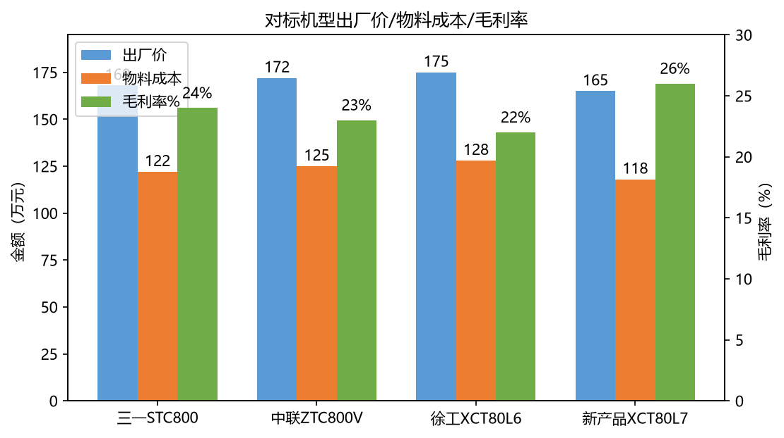
图 1 售价-成本-毛利对比
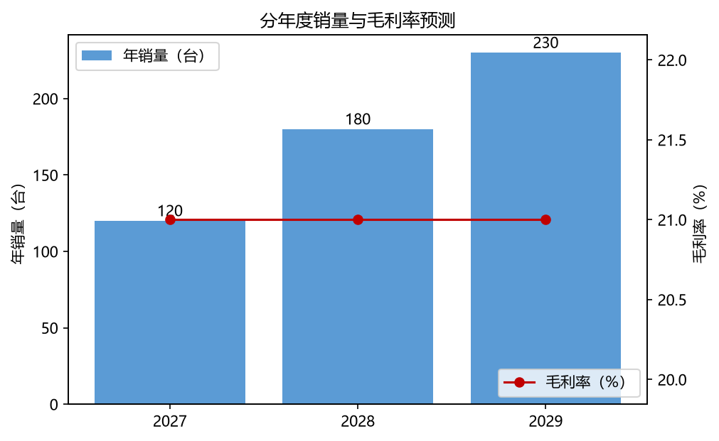
图 2 分年度销量与毛利率预测
附件
附件18-盈利性分析报告——客户投资收益分析：按 XCT80L7 终端售价 196 万元（含税）测算，客户购入该机型后主要承担桥梁架设、厂房吊装与风电安装检修等 80t 级主吊工况。以年作业约 240 台班、80t 级台班费约 1.7 万元估算，客户年作业收入约 410 万元，扣除油料、人工、保养及保险等年运营成本后，客户年净收益约 75 万元，静态投资回收期约 2.6 年。相对主臂全伸长 52—55m 的两款竞品，XCT80L7 主臂达 58m、最大起重力矩 3200 kN·m，在风电检修等大臂长工况下单台班作业效率可提升 5%—8%，有助于客户进一步缩短回收周期。综合分析，本产品对客户具备较优的投资回报与较强的置换吸引力。
附件18-盈利性分析报告——项目投资收益分析（NPV）：本项目研发投入约 1.2 亿元，按 2027—2029 年销量 120/180/230 台合计 530 台测算，三年累计净利润约 6550 万元。以 8% 为折现率，2029 年末累计 NPV 约 −0.65 亿元；因研发投入集中发生在 2027—2029 年，2029 年累计净利润 6550 万元尚不足以覆盖研发投入，需依靠 2029 年后约 280 台/年销量、单台毛利 35 万元且无后续研发分摊的销量爬坡逐步回收，预计 2030 年累计 NPV 转正，全生命周期内部收益率（IRR）约 8.5%，略高于公司项目投资基准回报率 8%。静态投资回收期约 4.6 年、动态投资回收期约 5.3 年，盈亏平衡销量约 95 台/年，低于首年销量 120 台，说明项目自首年即可跨越盈亏平衡点。总体来看，项目投资处于公司可接受区间，具备按期实施条件。

